МБУ Среднечелбасская поселенческая библиотека
Отчёт о проведении мероприятий в рамках Акции «Пушкинский день»
6 июня 2019 года во всех библиотеках Среднечелбасского сельского поселения прошли мероприятия в рамках Акции «Пушкинский день».
В Калининской библиотеке для читателей был проведён круглый стол «Диалог с великим классиком», посвящённый творчеству А.С. Пушкина.
Для детей, в целях развития любознательности и интереса к чтению книг, обогащения словарного запаса, воспитания внимательного читателя, формирования любви к книгам и умения работать в команде, была проведена видео - викторина «Что за прелесть эти сказки!». Ребята отвечали на вопросы викторины, читали отрывки из Пушкинских сказок, стихи, решали сказочные кроссворды. Закончилось мероприятие просмотром мультфильмов по сказкам А.С.Пушкина. Мероприятие прошло массово и интересно. Каждый читатель получил в награду иллюстрацию - раскраску . Охват составил 26 человек.
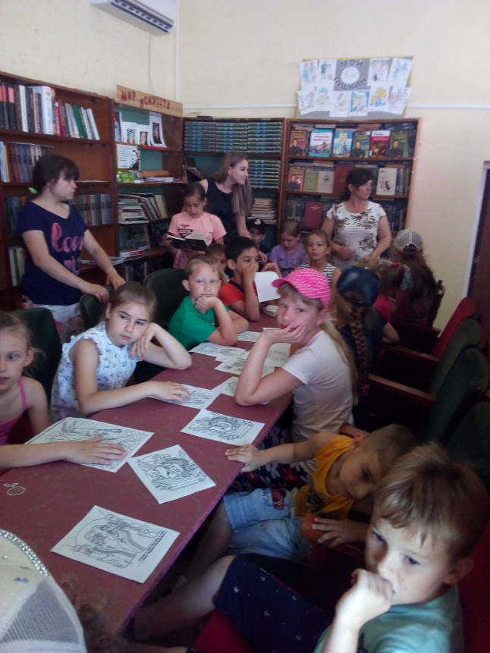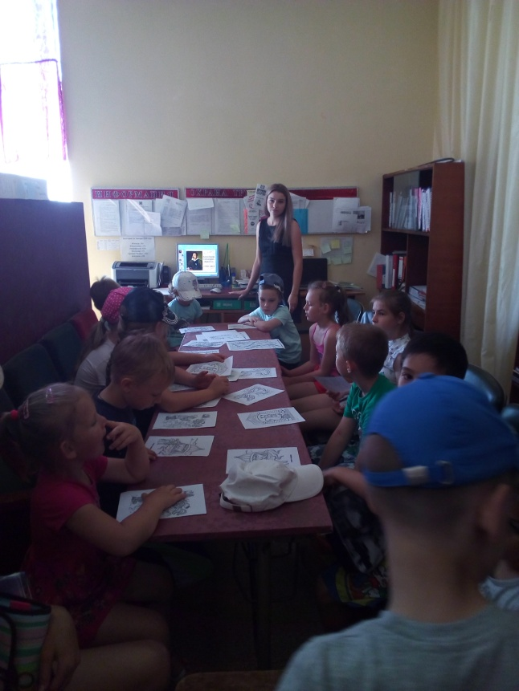
В Ленинодарской библиотеке для детей и юношества проведена литературная композиция «Пока в России Пушкин длится, метелям не задуть свечу,,,». Просмотрев произведения А.С.Пушкина, вспомнив его биографию, ребята читали любимые строки поэта.
Данное мероприятие посетило 12 человек.
В Среднечелбасской библиотеке для юных читателей проведен круглый стол « Диалог с любимым классиком». Мероприятие началось с обзора книжной выставки «Ай- да Пушкин!», после обзора произведений проведена викторина по сказкам любимого поэта, ребята рисовали, разгадывали кроссворды, складывали пазлы. Мероприятие закончились играми на свежем воздухе.
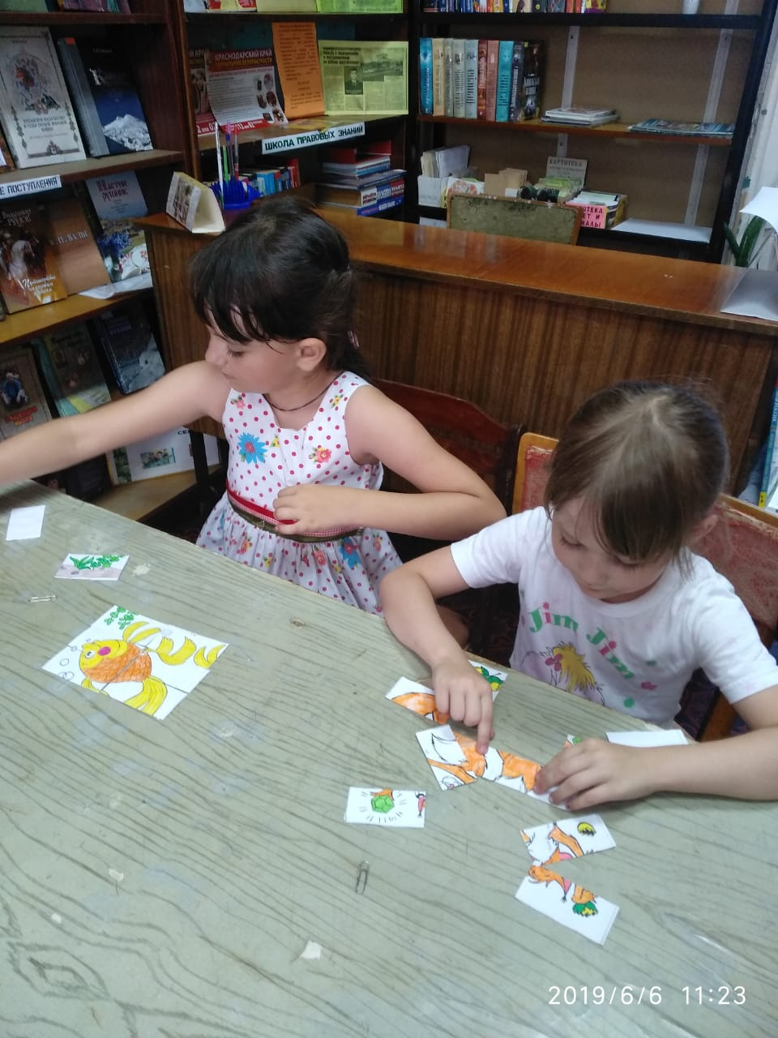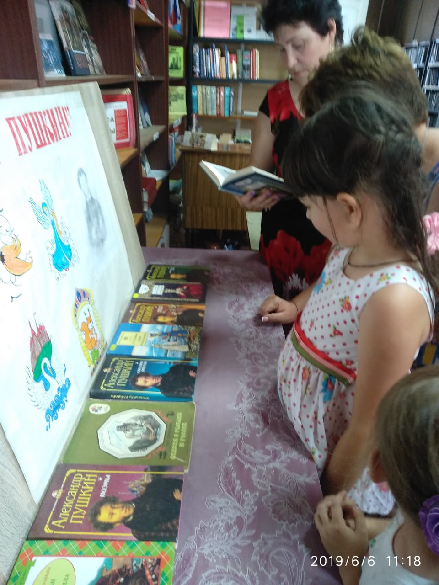
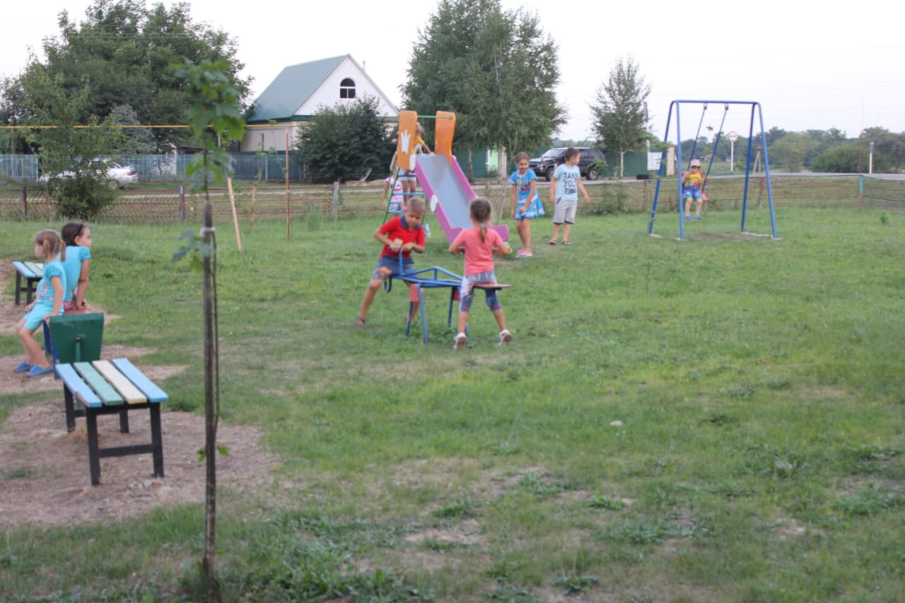
Охват составил 15 человек.

И.о директора МБУ Среднечелбасская И.Н. Чернуха.
поселенческая библиотека

